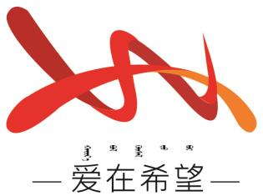
通辽经济技术开发区
新城街道希望新城社区工作简报

主办：希望新城社区党委 2025年10月20日
解决供暖难题
为深入践行 “为民办实事” 工作理念，切实解决辖区居民生活中的实际难题，保障居民冬季温暖舒适生活，2025 年 10 月 20 日，希望新城社区接到居民反馈，部分住户家中存在 “大热不热” 的情况，室内温度偏低，影响正常生活。社区工作人员高度重视，立即响应，迅速组织人员开展上门走访排查工作，全力协助居民解决供暖难题。​
活动中，社区工作人员围绕 “解民忧、办实事” 核心目标，分步骤推进供暖问题解决工作。第一时间前往反馈问题的居民家中，与居民面对面沟通交流，详细询问室内温度具体情况、供暖问题出现的时间、是否有过维修记录等信息，认真记录每一户的问题细节，同时耐心倾听居民的诉求与期望，让居民感受到社区的关注与重视。社区工作人员还现场对居民家中的供暖设施进行初步检查，查看暖气片是否存在堵塞、阀门是否正常开启等情况，及时联系供暖公司，反馈居民家中的具体情况，协调维修人员尽快上门检修，并安排专人全程跟踪维修进度，及时向居民反馈处理结果，在维修对接、问题沟通等环节提供全程协助，确保供暖问题高效解决。​
此次供暖问题解决活动，将 “为民办实事” 落到实处，让居民切实感受到社区的温暖与关怀，进一步增强了社区与居民的凝聚力和信任感。下一步，希望新城社区将持续关注辖区居民的生活需求，建立健全居民问题反馈响应机制，重点关注供暖、供水、供电等与居民生活密切相关的民生问题，推动 “为民办实事” 工作常态化、精准化，及时为居民排忧解难，为辖区居民营造更舒适、更安心的生活环境。
希望新城社区
2025年10月20日

影像资料：
